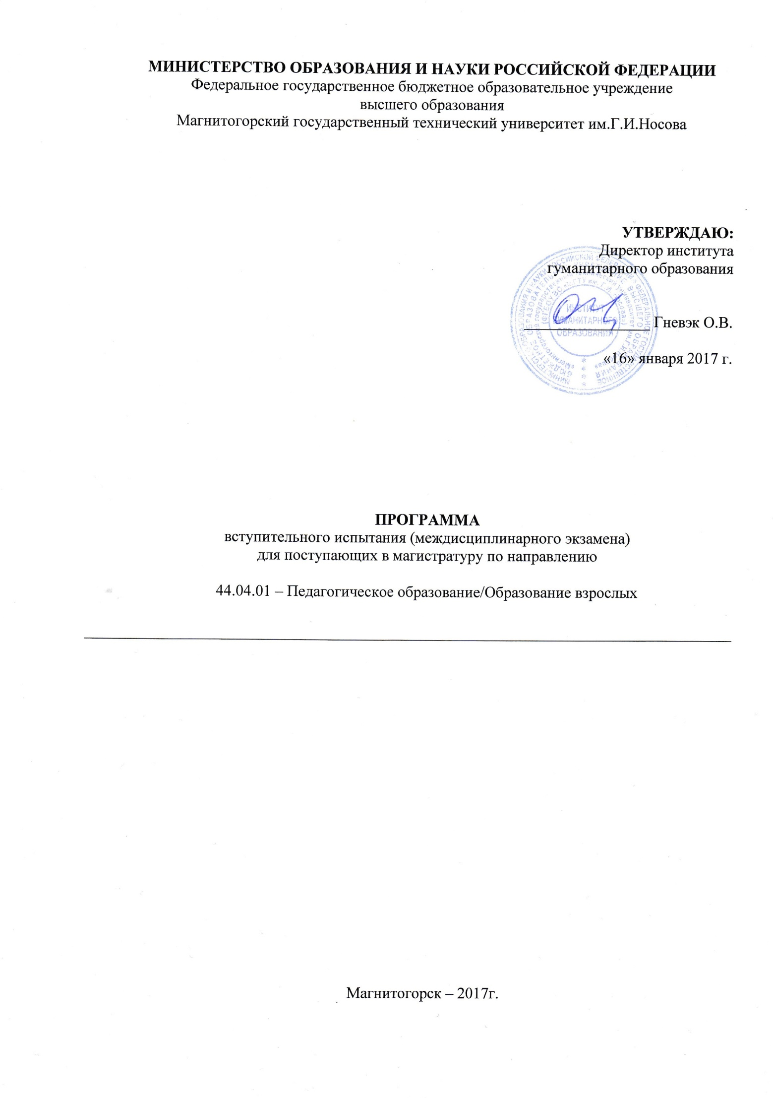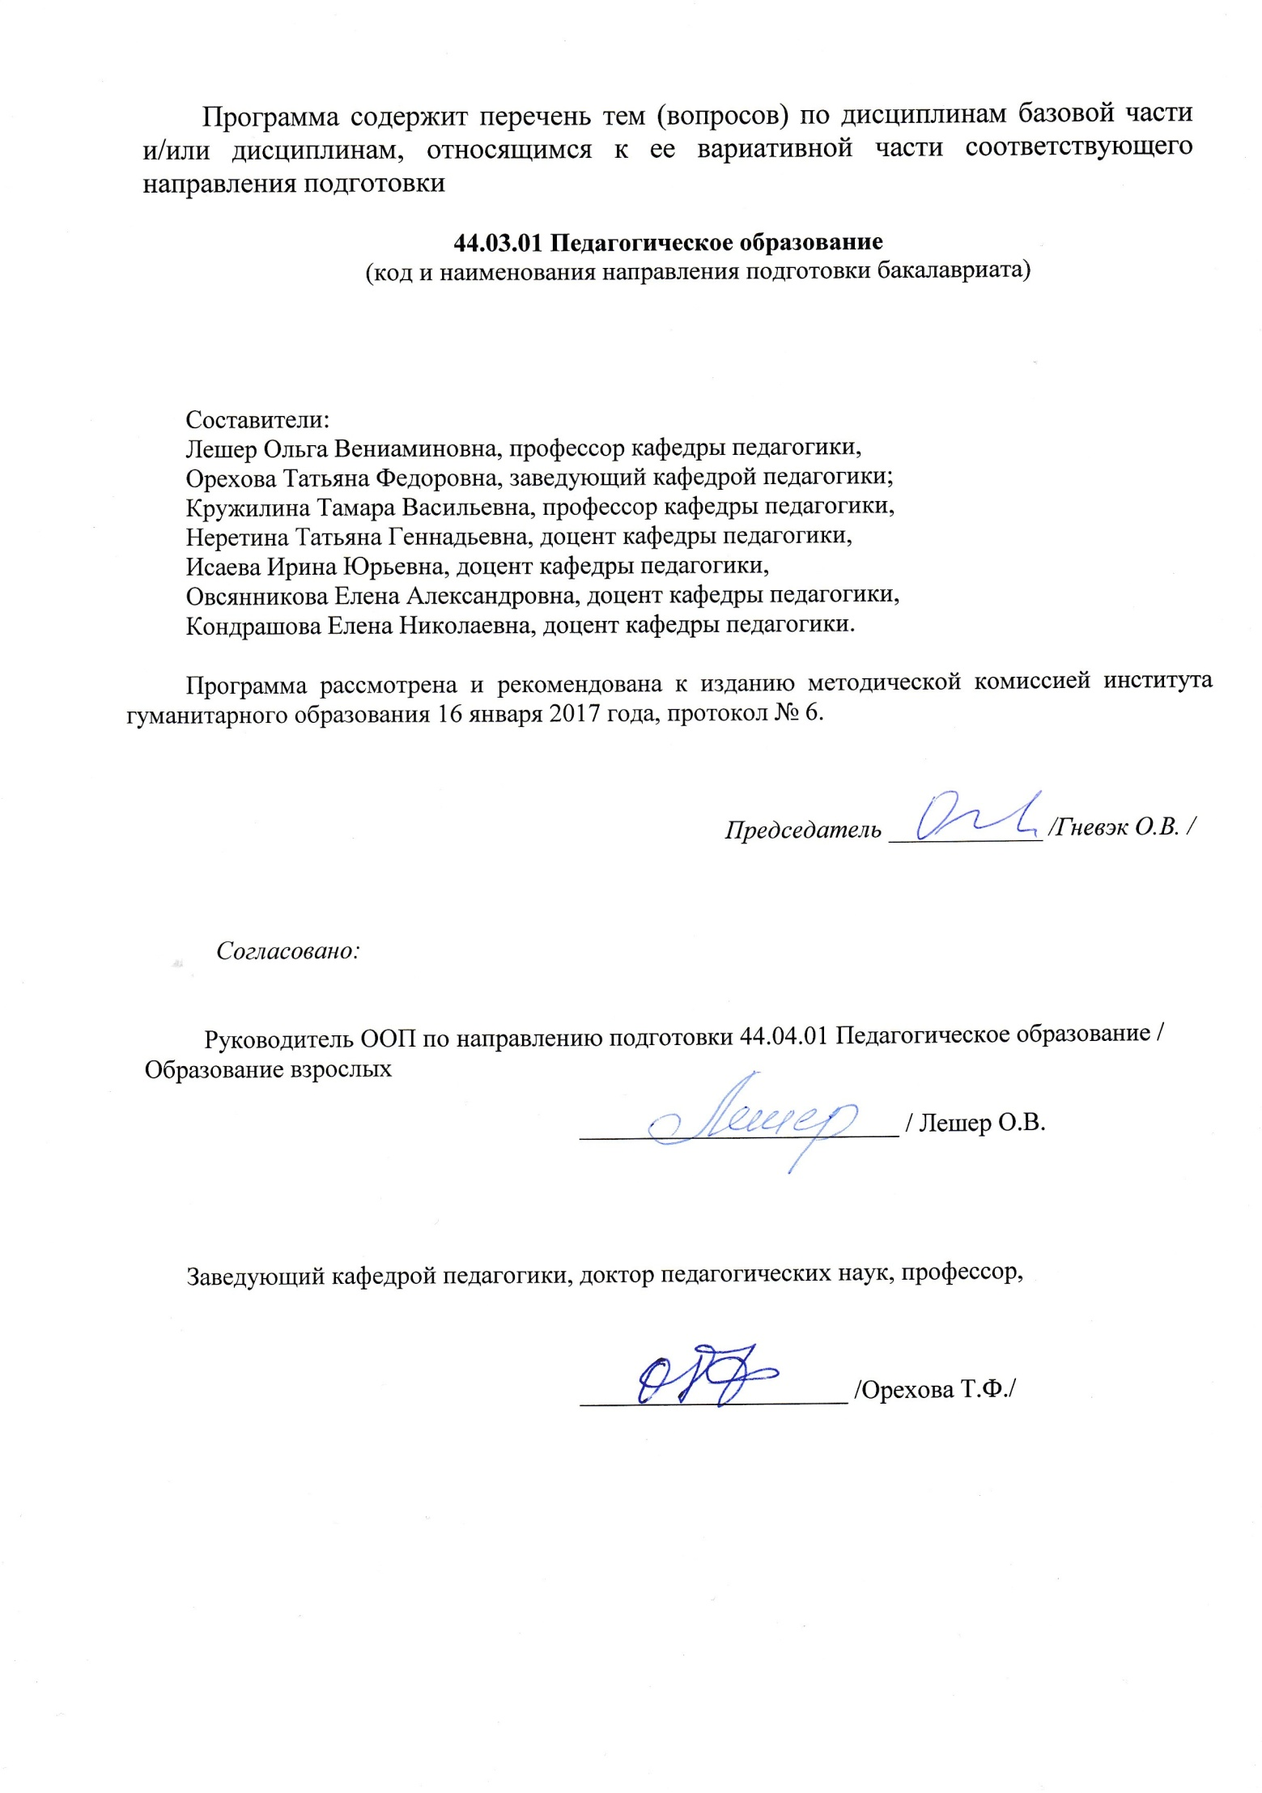

**1. Дисциплины, включенные в программу вступительных испытаний в магистратуру**

1.1. Педагогика (разделы: общие основы педагогики, теория обучения, теория воспитания, педагогические технологии, управление образовательными системами, история педагогики).

1.2. Психология (разделы: общая психология, возрастная психология, педагогическая психология).

**2. Содержание учебных дисциплин**

**2.1. «Педагогика»**

Темы (вопросы) для подготовки к тесту

1. – Педагогика как наука, ее объект и предмет.
2. – Педагогика в системе наук.
3. – Понятие методологии педагогической науки.
4. – Функции педагогического процесса в общеобразовательной школе.
5. – Зависимость обучения учащихся от закономерностей познания человеком окружающего мира.
6. – Содержание начального, основного, среднего, общего образования.
7. – Нормативные документы, регламентирующие содержание общего среднего образования.
8. – Метод как форма теоретического и практического освоения учебного материала, исходящего из задач образования, воспитания и развития младшего школьника.
9. –  Формы организации обучения в системе начального, основного и среднего общего образования: коллективные, групповые, индивидуальные.
10. – Воспитание в структуре педагогического процесса общеобразовательной школы.
11. – Закономерности процесса воспитания. Принципы процесса воспитания.
12. – Методы воспитания и их регулятивная направленность.
13. – Содержание и базовые концепции воспитания. Национальное своеобразие воспитания.
14. – Воспитательная работа с коллективом.
15. – Воспитательная система школы. Вариативные системы организации воспитательного процесса в общеобразовательной школе.
16. – Методы и формы организации работы с родителями учащихся.
17. – Современные педагогические технологии.
18. – Педагогические технологии обучения.
19. – Педагогические технологии воспитания.
20. – Технологии организации образовательного процесса в общеобразовательной школе.
21. – Понятие управления и педагогического менеджмента.
22. – Школа как педагогическая система и объект управления.
23. – Управленческая культура руководителя.
24. – История педагогики и образования как область научного знания.
25. – Становление государственной системы образования в России.
26. – Обучение и воспитание в средневековой Руси.
27. – Классно-урочная система в педагогических учениях Я. А. Коменского и И. Ф. Гербарта.
28. – Педагогические теории Дж. Локка и Ж.-Ж. Руссо и их роль в развитии образования
29. – Вклад К. Д. Ушинского в становлении педагогики как науки в России.
30. – Методология как научная дисциплина и основа научного познания действительности.
31. – Понятия наука, теория, практика и их соотношение в научном познании.
32. – Методы научного исследования.
33. – Специфика научных исследований по педагогическим наукам.
34. – Особенности организация экспериментальной работы в научных исследованиях по педагогическим наукам.

**Литература для подготовки**

1. Васильева, З. И. История образования и педагогической мысли за рубежом и в России : учеб. пособие для вузов. – М. : Академия, 2007. – 432 с.
2. Волков, С. Н. История педагогики и философия образования [Электронный ресурс] : учебное пособие / С. Н. Волков, Н. В. Саратовцева. – Электрон. дан. – Пенза : ПензГТУ (Пензенский государственный технологический университет), 2012. – 269 с. – Режим доступа: http://e.lanbook.com/books/element.php?pl1_id=62814 – Загл. с экрана.
3. Джуринский, А. Н. Теория и методология истории педагогики и сравнительной педагогики. Актуальные проблемы [Электронный ресурс] : монография. – Электрон. дан. – М. : Прометей (Московский Государственный Педагогический Университет), 2014. – 130 с. – Режим доступа: http://e.lanbook.com/books/element.php?pl1_id=63301 – Загл. с экрана.
4. Ефремов, О. Ю. Педагогика / О. Ю. Ефремов. – СПб. : Питер, 2010. – 247 с.
5. Загвязинский, В. И. Теории обучения и воспитания : учебник для студентов учреждений высшего профессионального образования. – Гриф УМО вузов. – Тюмень, 2013. – 315 с.
6. Капранова, В. А. История педагогики [Электронный ресурс] : учебное пособие / В. А. Капранова. – 4-e изд., испр. – М. : ИНФРА-М; Мн. : Нов. знание, 2011. – 240 с.
7. Кравченко А. И. Психология и педагогика [Электронный ресурс] : учебник / А. И. Кравченко. – М. : ИНФРА-М, 2011. – 399 с. Электронно-библиотечная система. – Режим доступа: http://www.magtu.ru// . – http://znanium.com/. – Загл. с экрана.
8. Лешер, О. В. Методическое руководство к практическим занятиям по дисциплине «История образования и педагогической мысли» для студентов педагогических специальностей / О. В. Лешер, О. В. Тулупова. – Магнитогорск, 2010. – 31 с.
9. Логвинов, И. И. Дидактика: история и современные проблемы [Электронный ресурс] / И. И. Логвинов. М. : Изд-во «Лаборатория знаний», 2014. – 205 с. – Режим доступа: <http://e.lanbook.com/books/element>.
10. Орехова, Т. Ф. Хрестоматия по методологии и методам научного педагогического исследования [Электронный ресурс] : электронный образовательный ресурс для студентов бакалавриата и магистратуры по направлению подготовки «Педагогическое образование» / сост. Орехова Т. Ф., Жидкова Л. Р., Колмогорова О. А.. – Магнитогорск : Магнит. гос. техн. ун-т им. Г.И. Носова, 2015. – 120 с. – 1 электрон. опт. диск, 0,49 Мб
11. Педагогика : учебник / П. И. Пидкасистый, В. И. Беляев, В. А. Мижериков, Т. А. Юзефавичус; под ред. П. И. Пидкасистого. – М. : Академия, 2011. – 511 с.
12. Подласый, И. П. Педагогика : учебник для вузов / И. П. Подласый. – М. : ВЛАДОС, 2015. – 547 с.
13. Саратовцева, Н. В. История педагогики и философия образования: Рабочая тетрадь: В 2 частях. Часть 2 [Электронный ресурс]: учебно-методическое пособие / Н. В. Саратовцева. – Электрон. дан. – Пенза : ПензГТУ (Пензенский государственный технологический университет), 2011. – 108 с. – Режим доступа: http://e.lanbook.com/books/element.php?pl1_id=62534 – Загл. с экрана.
14. Селевко, Г. К. Современные образовательные технологии [Электронный ресурс] / Г. К. Селевко – М., 2014. – 576 с. – Режим доступа: http://nashol.com
15. Сластенин, В. А. Педагогика : учеб. пособие для студ. высш. учеб. заведений / В. А. Сластенин, И. Ф. Исаев, Е. Н. Шиянов; под ред. В. А. Сластенина – М. : Изд. центр «Академия», 2012. – 576 с.
16. Якиманская, И. С. Основы личностно-ориентированного образования [Электронный ресурс] / И. С. Якиманская. – М. : БИНОМ. Лаборатория знаний, 2011. – 220 с.

**2.2. «Психология»**

Темы (вопросы) для подготовки к тесту

1. – Психология как наука. Предмет, задачи, методы и структура современной психологии.
2. – Общее понятие о личности. Человек – индивид – личность – индивидуальность – субъект деятельности. Жизненный путь личности. Основные психологические теории личности.
3. – Деятельность. Деятельностный подход и общепсихологическая теория деятельности.
4. – Общение. Психологические характеристики общения.
5. – Познавательная сфера. Сенсорно-перцептивные процессы: ощущения и восприятия. Память.
6. – Познавательная сфера. Мышление и речь. Виды, функции, свойства, природа воображения. Внимание.
7. – Индивидуально-психологические особенности личности. Темперамент. Характер. Мотивация и характер. Способности.
8. – Проблема возраста и возрастная периодизация. Основные концепции психического развития.
9. – Дошкольный возраст: кризисы и ведущие деятельности. Особенности мотивов поведения, эмоциональной сферы, самосознания, мышления дошкольника. Психологическая готовность к обучению в школе.
10. – Младший школьный возраст. Кризис семи лет. Учебная деятельность как ведущая и как источник психического развития личности младшего школьника. Психологическое содержание и структура учебной деятельности.
11. – Подростковый возраст. Чувство взрослости. Проблемы общения. Самосознание подростка. Потребность в самоутверждении. Трудный подросток.
12. – Период юности. Ранняя юность. Формирование мировоззрения. Профессиональное самоопределение.
13. – Основные концепции психологии обучении.
14. – Психологические вопросы контроля и оценки результативности учебного процесса. Контроль в структуре обучения и проблемы его формирования. Школьная отметка и оценка. Отличия понятий «отметка» и «оценка»?
15. – Психология воспитания. Соотношение обучения и воспитания. Психологическая сущность воспитания. Критерии воспитанности. Основные направления, средства и принципы воспитания. Представления о просоциальном и асоциальном поведении.
16. – Психология личности педагога. Учитель как субъект педагогической деятельности. Уровни профессионализма педагога. Стили педагогического руководства. Профессиограмма педагога.

**Литература для подготовки**

1. Абрамова, Г. С. Возрастная психология: в 2-х томах Т. 2 : Учебник и практикум / Г. С. Абрамова. - 2-е изд., перераб.и доп. - М. : Изд-во Юрайт; ИД Юрайт, 2015. - 417 с.
2. Баданина, Л. П. Основы общей психологии [Электронный ресурс] : учеб. пособие / Л. П. Баданина. – 2-е изд., стер. – М. : Флинта, 2012. – 448 с. Режим доступа: http://portal.magtu.ru, электронная библиотечная система «Znanium» – Загл. с экрана - <http://znanium.com/bookread.php?book=454594>. - ISBN 978-5-9765-0705-0.
3. Баданина, Л. П. Диагностика и развитие познавательных процессов [Электронный ресурс] : практикум по общей психологии / Л. П. Баданина. – М. : Изд-во «ФЛИНТА», 2012. – 264 с.
4. Батыршина, А. Р. История психологии [Электронный ресурс] : учеб. пособие / А. Р. Батыршина. – М. : Изд-во «ФЛИНТА», 2011. – 224 с. – Режим доступа : http// portal magru.ru, Электронная библиотечная система «Лань».
5. Батюта М. Б., Князева Т.Н. Возрастная психология [Электронный ресурс] : учеб. пос. / М. Б. Батюта, Т. Н. Князева. – М. : Логос, 2014. – 306 с. – Режим доступа : : <http://znanium.com/bookread.php?book=451312>
6. Вундт, В. Введение в психологию : учебное пособие. – Издательство «Лань», 2014. – 165 с.
7. Габай, Т. В. Педагогическая психология : учеб. пособие для вузов / Т. В. Габай. – М. : Академия, 2009. – 240 с.
8. Гуревич, П. С. Психология личности [Электронный ресурс] : учеб. пособие для студентов вузов / П. С. Гуревич. – М. : ЮНИТИ-ДАНА, 2012. – 559 с. – Режим доступа: http://portal.magtu.ru, электронная библиотечная система «Znanium». – Загл. с экрана – <http://znanium.com/bookread.php?book=390314>.
9. Дружинин, В. Н. Экспериментальная психология : учебник для студентов высших учебных заведений / В. Н. Дружинин; – 2-е изд. – Москва : Питер, 2011. – 318 с.
10. Ефимова, Н. С. Основы общей психологии [Электронный ресурс] : учебник / Н. С. Ефимова. – М. : ИД ФОРУМ: НИЦ ИНФРА-М, 2014. – 288 с. Режим доступа: http://portal.magtu.ru, электронная библиотечная система «Znanium». – Загл. с экрана – <http://znanium.com/bookread.php?book=247361>.
11. Зимняя, И.А. Педагогическая психология : учебник для вузов / И. А. Зимняя. – М. : Логос, 2000. – 383 с.
12. Казанская, К. О. Детская и возрастная психология [Электронный ресурс] : учеб. пособие / К. О. Казанская. – М.: А-Приор, 2010. – Режим доступа: электронная библиотечная система «Книга Фонд»: <http://www.knigafund.ru/>
13. Кондрашова, Е. Н. Педагогическая психология развивающего обучения [Электронный ресурс]. : ЭУМК / Е. Н. Кондрашова. – Режим доступа: <http://standart.edu.ru/catalog>.
14. Марцинковская, Т. Д. Общая и экспериментальная психология : учебник для студентов высших учебных заведений, обучающихся по направлению «Психолого-педагогическое образование» / Т. Д. Марцинковская, Г. В. Шукова. – М. : Академия, 2013. – 361 с.
15. Мижериков, В. А. Введение в педагогическую деятельность / В. А. Мижериков, Т. А. Юзефавичус .– М. : Роспедагентство, 2009.
16. Немов, Р. С. Психология: учеб. для студ. высш. пед. учеб. заведений: В 3 кн. / Р. С. Немов. – 5-е изд. – М. : Гуманитар. изд. центр ВЛАДОС, 2009. – Кн. 1: Общие основы психологии. – 687 с.
17. Роботова, А. С. Введение в педагогическую деятельность / А. С. Роботова, Т. В. Леонтьева, И. Г. Шапошникова и др. – М. : Академия, 2009. – 208 с.

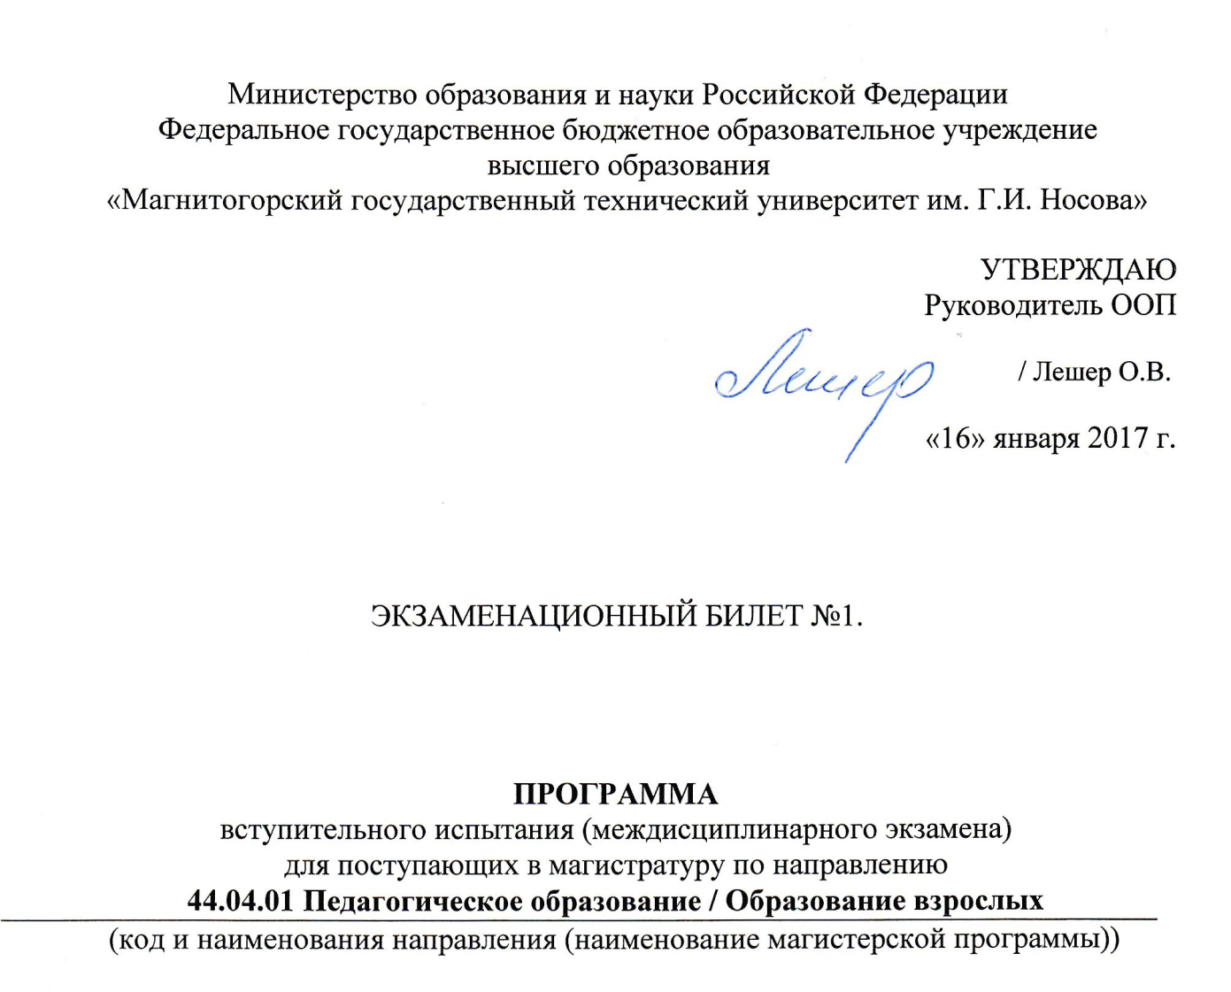

1. Развитие педагогики как науки определяет … (выберите правильный ответ):

А) прогресс науки и техники.

Б) биологический закон сохранения рода.

В) объективная потребность в подготовке человека к жизни и труду.

Г) повышение роли воспитания в общественной жизни.

2. Образование – это … (выберите правильный ответ):

А) направленное воздействие на человека со стороны общественных институтов с целью формирования у него определенных знаний;

Б) специально организованный, целеполагаемый и управляемый процесс взаимодействия учителей и учеников, направленный на усвоение знаний, умений, навыков, формирование мировоззрения, развитие умственных сил и возможностей обучаемых;

В) объем систематизированных знаний, умений, навыков, способов мышления, которыми овладел человек на протяжении всей жизни.

Г) целенаправленный и организованный процесс формирования личности, под воздействием учителя.

3. Укажите виды образования … (выберите правильный ответ):

А) дошкольное, начальное, общее среднее, средне специальное и профессиональное, высшее, послевузовское, повышение квалификации, внешкольное.

Б) начальное, общее среднее, средне специальное и профессиональное, высшее, послевузовское.

В) дошкольные учреждения, начальная школа, средне образовательная школа, средне специальные лицеи и профессиональные колледжи, высшие учебные заведения.

Г) начальная школа, средняя школа, лицеи и колледжи, институты и университеты.

4. Учение о принципах построения, основных закономерностях развития, формах и методах научного познания называется … (выберите правильный ответ):

## А) социологией.

## Б) методологией.

## В) методикой.

## Г) технологией.

5. Педагогика как наука связана с такими науками, как… (выберите правильный ответ):

А) геология, землеведение, география.

Б) литература, филология, риторика.

В) философия, психология, физиология и гигиена, этика, эстетика.

Г) математика, физика, химия.

6. Форма профессиональной ориентации, предполагающая оказание помощи учащимся в выборе профессии, называется:

А) собеседованием.

Б) консультированием.

В) просвещением.

Г) диагностикой.

7. К учреждениям среднего профессионального образования не относят … (выберите правильный ответ):

А) техникумы.

Б) лицеи.

В) колледжи.

Г) училища.

8. Метод беседы в педагогическом исследовании характеризуется … (выберите правильный ответ):

## А) последовательным изложением преимущественно фактического материала, осуществляемым в описательной или повествовательной форме.

## Б) вопросно-ответной формой активного взаимодействия исследователя и исследуемого, применяющейся на этапе изучения объекта исследования.

## В) большой информативно-познавательной емкостью.

## Г) большой сложностью логических построений, образов, доказательств и обобщений; большой продолжительностью.

9. Понятие личность характеризует … (выберите правильный ответ):

А) интерес в процессе обучения.

Б) индивидуальные особенности человека.

В) материальное положение человека.

Г) общественную сущность человека.

10. Педагогика как самостоятельная наука характеризуется наличием … (выберите правильный ответ):

А) системы знаний, умений и навыков.

Б) объекта и предмета исследования, категорий, закономерностей и принципов.

В) теорий и концепций.

Г) умозаключений и абстракций.

11. Процесс обучения состоит из взаимосвязанных процессов ... (выберите правильный ответ):

А) воспитания и самовоспитания.

Б) учения и преподавания.

В) воспитания и образования.

Г) управления и самоуправления.

12. Учебный план – это … (выберите правильный ответ):

А) документ, определяющий обязательный уровень требований к общеобразовательной подготовке выпускников и соответствующие этим требованиям содержание, методы, формы, средства обучения и контроля.

Б) документ, определяющий содержание образования определенного уровня и направленности обязательный уровень требований к общеобразовательной подготовке выпускников и соответствующие этим требованиям содержание, методы, формы, средства обучения и контроля.

В) документ, в котором определены состав учебных предметов, изучаемых в данном типе образовательного учреждения, их распределение по годам обучения, недельное и годовое количество времени, отводимого на каждый учебный предмет.

Г) созданный в рамках системы обучения документ, определяющий содержание знаний, умений и навыков, предназначенных к обязательному усвоению по той или иной учебной дисциплине.

13. К практическим методам обучения относятся … (выберите правильный ответ):

А) упражнение, практические работы, лабораторные работы.

Б) иллюстрация, демонстрация, наблюдение.

В) беседа, рассказ, лекция, объяснение.

Г) дискуссия, иллюстрация, конспектирование, демонстрация.

14. Дидактический принцип, который предполагает соответствие задач, содержания, методов и форм обучения возможностям обучаемых, называется принципом … (выберите правильный ответ):

А) систематичности и последовательности.

Б) доступности.

В) наглядности.

Г) связи теории с практикой.

15. Раздел педагогики, изучающий закономерности и принципы организации процесса обучения, это…

А) педагогическая технология.

Б) дидактика.

В) теория воспитания.

Г) основы профессиональной подготовки.

16. Основные требования к организации и осуществлению образовательного процесса называются … (выберите правильный ответ):

А) принципами обучения.

Б) методами обучения.

В) закономерностями обучения.

Г) средствами обучения.

17. Воспитательная функция оценки … (выберите правильный ответ):

А) указывает на причины тех или иных затруднений учащихся.

Б) способствует поощрению образовательной деятельности ученика.

В) свидетельствует о степени успешности учащегося в достижении образовательных стандартов.

Г) формирует самосознание и адекватную самооценку учебной деятельности.

18. Урок, основным содержанием которого является повторное осмысление ранее приобретенных знаний, их более прочное усвоение, называется уроком… (выберите правильный ответ):

А) закрепления.

Б) контроля.

В) проверки.

Г) осмысления знаний.

19. Классно-урочная система обучения была научно обоснована … (выберите правильный ответ):

А) П. П. Блонским.

Б) Я. А. Коменским.

В) И.Ф. Гербартом.

Г) К. Д. Ушинским.

20. К словесным методам обучения относятся … (выберите правильный ответ):

А) упражнение, объяснение, рассказ, лекция.

Б)  рассказ, лекция, объяснение.

В) дискуссия, иллюстрация, конспектирование, демонстрация.

Г) беседа, иллюстрация, демонстрация, упражнение.

21. Основным показателем эффективности процесса воспитания является ... (выберите правильный ответ):

А) объем знаний, умений и навыков воспитуемого.

Б) успеваемость учащегося.

В) поведение школьника.

Г) совокупность индивидуальных особенностей личности растущего человека.

22 Факторы, влияющие на постановку цели воспитания, – это ... (выберите правильный ответ):

А) потребности общества в человеческих ресурсах.

Б) идеалы родителей в отношении детей.

В) возможности учебно-воспитательных заведений.

Г) интересы педагогов общеобразовательной школы.

23. Требование личностного подхода предполагает ... (выберите правильный ответ):

А) учет возрастных и индивидуальных особенностей учащихся*.*

Б) участие воспитанников в совместном обсуждении программ воспитания.

В) отказ от централизованного школьного воспитания.

Г) полную свободу действий воспитанников.

24. Методы воспитания – это ... (выберите правильный ответ):

А) общие исходные положения, которыми руководствуется педагог.

Б) способы воздействия на сознание, волю, чувства, поведения воспитанников.

В) предметы материальной и духовной культуры, которые используются для решения педагогических задач.

Г) внешнее выражение процесса воспитания.

25. Требование к личности педагога предполагает ... (выберите правильный ответ):

А) профессиональную компетентность.

Б) быть хорошим семьянином.

В) конформизм.

Г) быть интересным собеседником.

26. При посещении учащихся на дому классному руководителю следует исключить ... (выберите правильный ответ):

А) подчеркивание своей заинтересованности судьбой воспитанника. Б) высокий такт в разговоре с родителями.

В) беседу в присутствии учащегося.

27. Принцип поведения личности, основанный на мировоззренческих установках, идеалах и нормах, называется ... (выберите правильный ответ):

А) самосознанием.

Б) самоанализом.

В) жизненной позицией.

Г) саморегуляцией.

28. Наказание – это ... (выберите правильный ответ):

А) способ воздействия на воспитанника с целью прекратить его отрицательные действия.

Б) метод воспитания, проявляющийся в форме требования.

В) просьбы, стимулирование, добрые дела.

Г) управление деятельностью ученика при помощи разнообразных повторяющихся дел.

Г) положения заложенные в нормативные документы по воспитанию.

29. Поощрение – это ... (выберите правильный ответ):

А) эмоционально-словесное воздействие на воспитанников.

Б) неодобрение и отрицательная оценка действий и поступков личности.

В) привлечение воспитанников к выработке правильных оценок и суждений.

Г) способ педагогического воздействия на воспитанника с целью стимулирования положительного поведения.

30. Воспитательный коллектив – это ... (выберите правильный ответ):

А) дворовая команда для игры в салки.

Б) малая группа детей объединенных общими интересами.

В) специально созданная группа детей для достижения целей и выполнения деятельности, значимой для личности и общества.

Г) группа детей дошкольного возраста.

31. Критериями технологичности любой педагогической технологии являются … (выберите правильый ответ):

А) управляемость, эффективность, содержательность, системность.

Б) концептуальность, воспроизводимость, научность, управляемость, процессуальность.

В) системность, управляемость, научность, воспроизводимость.

Г) концептуальность, системность, управляемость, эффективность, воспроизводимость.

32. Технология коллективной творческой деятельности предполагает… (выберите правильный ответ):

А) оказание помощи учащимся в раскрытии и поддержке актуальных и потенциальных возможностей, создании условий для их максимальной реализации.

Б) организацию совместной деятельности детей и взрослых, при которой все члены коллектива участвуют в планировании, подготовке, осуществлении и анализе любого дела.

В) создание максимально благоприятных условий для раскрытия и развития творческого потенциала ученика, для его самоопределения и самореализации.

Г) формирование коммуникативных способностей учащихся, умений работать в сотрудничестве, творческого подхода к проблеме.

33. Субъект-объектные отношения педагога и ученика характерны для технологии … (выберите правильный ответ):

А) педагогики сотрудничества.

Б) дидактоцентрической.

В) авторитарной.

Г) программированного обучения.

34. Стратегической целью развивающего школьного образования в системе Д.Б. Эльконина – В.В. Давыдова является…(выберите правильный ответ):

А) обеспечение оптимальных психолого-педагогических условий для становления ребенка как субъекта учебной деятельности, заинтересованного в самоизменении и способного к нему.

Б) обеспечение целенаправленного процесса воспитания и обучения в интересах личности и общества.

В) формирование человека, способного самостоятельно ставить перед собой те или иные задачи, находить оптимальные средства и способы их решения

Г) достижение оптимального общего развития каждого ребенка.

35. Педагогическая технология – это … (выберите правильный ответ):

А) результат осознания педагогом цели обучения или воспитания, а также условий и способов ее реализации на практике.

Б) педагогическая деятельность по формированию у воспитанников системы нравственных знаний, чувств и оценок, правильного поведения.

В) содержательная техника реализации учебного процесса.

Г) способы воздействия на личность.

36. Педагогические технологии подразделяются на … (выберите правильный ответ):

А) общепедагогические, частнопредметные, модульные.

Б) общепедагогические, модульные.

В) частнопредметные, модульные.

Г) общепредметные, частнопредметные, содержательные, модульные.

37. Педагогическая технология может быть представлена следующими аспектами … (выберите наиболее полный ответ):

А) научным, концептуальным, педагогическим.

Б) процессуально-описательным, содержательным, научным.

В) научным, процессуально-описательным, процессуально-действенным.

Г) диагностическим, научным, процессуально-действенным.

38. Технология коллективной творческой деятельности предполагает … (выберите правильный ответ):

А) оказание помощи учащимся в раскрытии и поддержке актуальных и потенциальных возможностей, создании условий для их максимальной реализации.

Б) организацию совместной деятельности детей и взрослых, при которой все члены коллектива участвуют в планировании, подготовке, осуществлении и анализе любого дела.

В) создание максимально благоприятных условий для раскрытия и развития творческого потенциала ученика, для его самоопределения и самореализации.

Г) формирование коммуникативных способностей учащихся, умений работать в сотрудничестве, творческого подхода к проблеме.

39. Технология поэтапного формирования умственных действий разработана на основе теории….…(выберите правильный ответ):

А) Я. А. Коменского, Ж.Ж. Руссо, А. Дистервега.

Б) С. Т. Шацкого, П. П. Блонского, А.С. Макаренко.

В) П. Я. Гальперина, Д.Б. Эльконина, Н. Ф. Талызиной.

Г) В. П. Беспалько, В. К. Дьяченко, Л. В. Занкова.

40. Технология сотрудничества основана на … (выберите неправильный ответ)…

А) управлении, инструктировании, оценивании, отсутствии условий для раскрытия индивидуальных способностей и творческих проявлений личности.

Б) на содружестве участников педагогического процесса.

В) на совместном выборе целей, содержания деятельности.

Г) взаимное содействие, совместное движение к поставленной цели.

41. Вид деятельности руководителей, осуществляемой совместно с представителями общественных организаций с целью установления соответствия всей системы учебно-воспитательной работы школы общегосударственным требованиям, представляет собой … (выберите правильный ответ):

А) внутришкольный анализ программ

Б) внутришкольный контроль

В) диагностическое обследование

Г) годовое планирование

42. Функция школьного управления, направленная на принятие решения на основе данных педагогического анализа с целью устранения параллелизма и дублирование в работе, называется… (выберите правильный ответ):

А) планированием

Б) координацией

В) организацией

Г) контролем.

43. Отношение между управленческой системой, управляемым объектом, требующее от управляющей системы выполнения определенного действия для обеспечения целенаправленности или организованности управляемых процессов, – это … (выберите правильный ответ):

А) методы управления

Б) инструменты управления

В) функции управления

Г) средства управления

44. Создании такого аналога планируемого процесса, в котором отражены его важнейшие, с точки зрения цели исследования, свойства и опущены второстепенные черты, это …(выберите правильный ответ):

А) контролем

Б) коррекция

В) моделирование

Г) планированием

45. Методы контроля – это … (выберите правильный ответ):

А) способы, с помощью которых определяется результативность учебно-познавательной деятельности учащихся и педагогической деятельности учителя

Б) система параметров, характеризующих учебную деятельность учащихся

В) способы взаимодействия учителя и учащихся, направленные на получение и проверку знаний

Г) способы проверки знаний учащихся

46. Непрерывная последовательность действий, осуществляемых субъектом управления, в результате которых формируется и изменяется образ управляемого объекта, устанавливаются цели совместной деятельности, определяются способы их достижения, разделяются работы между ее участниками и интегрируются их успехи, называется процессом … (выберите правильный ответ):

А) планирования

Б) организации

В) мониторинга

Г) управления

47. Главной функцией контроля знаний является … (выберите правильный ответ):

А) наказание и поощрение

Б) мотивация

В) проверка

Г) вмешательство

48. Особая деятельность, в которой ее субъект посредством решения управленческих задач обеспечивает организованность совместной деятельности учащихся, педагогов, родителей, обслуживающего персонала и ее направленность на достижение образовательных целей и целей развития школы, – это … (выберите правильный ответ):

А) самообразование учителей

Б) управление школой

В) централизация системы образования

Г) децентрализация системы образования

49. Интенсификация трудовой и общественной деятельности педагогических работников на основе повышения творческого потенциала личности и коллектива, – это (выберите правильный ответ):

А) анализ результатов

Б)  постановка цели

В) активизация

Г) регулирование

50. Учителя, воспитатели, классные руководители, выполняющие управленческие функции по отношению к учащимся и родителям, детским объединениям, кружкам в системе внеучебной деятельности, относятся к … (выберите правильный ответ):

А) первому уровню управления образовательными системами

Б) второму уровню управления образовательными системами

В) третьему уровню управления образовательными системами

Г) четвертому уровню управления образовательными системами

51. Предметом истории педагогики как науки является … (выберите правильный ответ):

А) историческое развитие взглядов на воспитание и образование.

Б) вопросы эволюции практики образования и воспитания.

В) всемирный историко-педагогический процесс.

Г) история становления опыта человечества.

52. Основоположником теории коллективного воспитания считается… (выберите правильный ответ):

А) К. Д. Ушинский.

Б) Л. С. Выготский.

В) А. С. Макаренко.

Г) А. В. Сухомлинский.

53. Я. А. Коменский первым … (выберите правильный ответ):

А) ввёл термин «дидактика».

Б) призвал отказаться от телесных наказаний.

В) попытался найти и привести в систему объективные закономерности обучения и воспитания.

Г) ввел в педагогическую теорию и практику термин «технология».

54. Основателем Вальдорфской школы в Германии в 1919 году является … (выберите правильный ответ):

А) Р. Штайнер.

Б) И. Г. Песталоции.

В) К. Н. Вентцель.

Г) Ф. А. В. Дистервег.

55. Известный отечественный педагог советского периода, создавший теорию воспитания в коллективе – это … (выберите правильный ответ):

А) С. Т. Шацкий;

Б) П. П. Блонский;

В) А. С. Макаренко

Г) Н. К. Крупская

56. Джон Локк считал, что заключительная стадия образования джентльмена – это … (выберите правильный ответ):

А) написание научного труда.

Б) длительное путешествие в Европу.

В) проверка знаний на практике.

Г) публичное выступление.

57. Ж.-Ж. Руссо является автором педагогического произведения … (выберите правильный ответ):

А) «Воспитание человека».

Б) «Великая дидактика».

В) «Опыт о человеческом разуме».

Г) «Эмиль, или О воспитании».

58. Основоположником педагогической антропологии в русской педагогике XIX в. является … (выберите правильный ответ):

А) К. Д. Ушинский.

Б) Н. А. Добролюбов;

В) П. Ф. Каптерев;

Г) Н. И. Пирогов.

59. Организатором пионерского движения является … (выберите правильный ответ):

А) А. С. Макаренко.

Б) Н. К. Крупская.

В) П. Н. Лепешинский.

Г) А. В. Луначарский.

60. Направление в зарубежной педагогике, в котором максимальное внимание уделяется созданию условий для свободного самовыражения личности, называется … (выберите правильный ответ):

А) гуманистическим.

Б) консервативным.

В) сциентистско-технократическим.

Г) иррационалистическим.

61. Психология это наука изучающая… (выберите правильный ответ):

А) закономерности поведения и деятельности людей;

Б) закономерности этапов психического развития и формирования личности на протяжении онтогенеза человека;

В) закономерностях развития и функционирования психики как особой формы жизнедеятельности;

Г) все ответы верные.

62. Краткое, стандартизированное психологическое испытание, в результате которого делается попытка оценить тот или иной психический процесс или личность в целом, — это (выберите правильный ответ):

А) наблюдение;

Б) эксперимент;

В) тестирование;

Г) опрос.

63. Понятие, выражающее неделимость, целостность и генотипические особенности человека как представителя рода (выберите правильный ответ):

А) индивида;

Б) личности;

В) субъекта деятельности;

Г) индивидуальности.

64. Психический процесс создания чего-то нового в форме образа, представления или идеи называется (выберите правильный ответ):

А) ощущением;

Б) восприятием;

В) мышлением;

Г) воображением.

65. К основным операциям мышления относятся (выберите правильный ответ):

А) индукция и дедукция;

Б) понятия, суждения, умозаключения;

В) анализ, синтез, абстрагирование, обобщение, конкретизация, классификация;

Г) замысел, реализация и рефлексия.

66. Жесты, мимика и пантомимика - это средства общения (выберите правильный ответ):

А) оптико-кинетические;

Б) паралингвистические;

В) экстралингвистические;

Г) пространственно-временные.

67. Совокупность устойчивых индивидуальных особенностей личности, складывающаяся и проявляющаяся в деятельности и общении, - это (выберите правильный ответ):

А) темперамент;

Б) способности;

В) характер;

Г) задатки.

68. Что относится к психическим свойствам личности (выберите правильный ответ):

А) внимание;

Б) темперамент;

В) апатия;

Г) воображение.

69. Быстрый человек, иногда даже порывистый, с сильными, быстро загорающимися чувствами, ярко выражающимися в речи, мимике и жестах, нередко вспыльчивый, склонный к бурным эмоциональным реакциям относится к такому типу темперамента, как… (выберите правильный ответ):

А) cангвиник;

Б) холерик;

В) меланхолик;

Г) флегматик.

70. Чувства, связанные с познавательной деятельностью, называются чувствами (выберите правильный ответ):

А) моральными;

Б) интеллектуальными;

В) эстетическими;

Г) практическими.

71. Возраст – это (выберите правильный ответ):

А) относительно замкнутый цикл развития, имеющий свою структуру и динамику;

Б) развитие психики от рождения до конца жизни человека;

В) постепенное изменение различных форм органического мира в процессе эволюции;

Г) стремление изменить умения и навыки в соответствии с изменившимися условиями.

72. Индивидуальное развитие человека, которое начинается с момента зачатия и завершается концом жизни, - это (выберите правильный ответ):

А) микрогенез;

Б) филогенез;

В) антропогенез;

Г) онтогенез.

73. Расстояние между уровнем актуального развития ребенка и уровнем возможного развития – это (выберите правильный ответ):

А) зона ближайшего развития;

Б) кризис развития;

В) новообразование развития;

Г) зона актуального развития.

74. Категория возрастной психологии, обозначающая отдельные временные интервалы жизни человека и выводимая из конкретной теории развития и принципа ее периодизации (выберите правильный ответ):

А) период;

Б) кризис;

В) хронологический возраст;

Г) психологический возраст.

75. Для кризиса трёх лет характерны (выберите правильный ответ):

А) негативизм;

Б) упрямство;

В) своеволие;

Г) все ответы верны.

76. Какая стадия интеллектуального развития по Ж. Пиаже соответствует младшему школьному возрасту в периодизации Д.Б. Эльконина? (выберите правильный ответ)

А) стадия сенсомоторного интеллекта;

Б) дооперациональная стадия;

В) стадия конкретных операций;

Г) стадия формальных операций.

77. Психическим новообразованием младшего школьного возраста является (выберите правильный ответ):

А) возникновение внутреннего плана действий;

Б) появление гражданских прав и обязанностей;

В) развитие речи;

Г) развитие игровой деятельности.

78. Субъективное переживание готовности подростка быть полноправным членом коллектива взрослых, выражающееся в стремлении к самостоятельности, желании показать свою «взрослость», отстаивании собственной точки зрения (выберите правильный ответ):

А) рефлексия;

Б) потребность в признании;

В) чувство взрослости;

Г) чувство отчужденности.

79. Отрасль научного знания, связанную с анализом взрослости, называют…(выберите правильный ответ):

А) пренатальным периодом;

Б) переход от юности к взрослости;

В) период старения и старости;

Г) акмеологией.

80. Геронтогенез – это (выберите правильный ответ):

А) инфекционное заболевание;

Б) переход от юности к взрослости;

В) период старения и старости;

Г) наука о внутриутробных дефектах развития плода.

81. Педагогическая психология – это наука … (выберите правильный ответ):

А) о закономерностях развития психики ребенка в процессе учебной деятельности

Б) о феноменах и закономерностях развития психики учителя

В) о структуре и закономерностях протекания процесса учения

Г) о закономерностях становления и развития личности в системе социальных институтов обучения и воспитания

82. Один из концептуальных принципов современного обучения – «Обучение не плетется в хвосте развития, а ведет его за собой» – сформулировал … (выберите правильный ответ):

А) С. Л. Рубинштейн

Б) Л. С. Выготский

В) Б. Г. Ананьев

Г) Дж. Брунер

83. Предметом педагогической психологии выступает … (выберите правильный ответ):

А) процесс обучения

Б) воспитательный процесс

В) психология учащегося и преподавателя

Г) психологические основы педагогики

84. К функциям оценки не относится функция … (выберите правильный ответ):

А) планирующая

Б) обучающая

В) контролирующая

Г) воспитывающая

85. Согласно теории поэтапного формирования умственных действий и понятий П. Я. Гальперина, организация процесса обучения в первую очередь должна опираться на … (выберите правильный ответ):

А)материальное действие

Б) речевую форму выполнения действия

В) создание ориентировочной основы действия

Г) внутреннюю речь

86. Научно-теоретический тип мышления характеризуется … (выберите правильный ответ):

А) усвоением логических форм

Б) формированием содержательных обобщений

В) овладением большой суммой знаний

Г) умением четко излагать свои мысли

87. Следствием интериоризации деятельности контроля является психическое новообразование в форме … (выберите правильный ответ):

А) знания

Б) дисциплинированности

В) исполнительности

Г) внимания

88. Основы теории воспитания заложил … (выберите правильный ответ):

А) К. Д. Ушинский

Б) Л. С. Выготский

В) А. С. Макаренко

Г) А. В. Сухомлинский

89. Внушение как воспитательное средство – это … (выберите правильный ответ):

А) убеждение.

Б) поощрение.

В) эмоциональное воздействие

Г) нравственное просвещение

90. Профессиограмма педагога это документ, в котором … (выберите правильный ответ):

А) указаны отличия профессии педагога от других профессий

Б) характеризуются деловые и нравственные качества личности педагога

В) описываются условия труда педагога

Г) отражены обобщенные требования к профессиональной деятельности, профессиональному общению и к личности успешного педагога

91. Область знания, занимающаяся изучением методов познания, называется … (выберите правильный ответ):

А) эксперимент

Б) методология

В) моделирование

Г) математика

92. В теории познания выделяют следующие уровни входят … (выберите наиболее полный ответ):

А) долгосрочные, краткосрочные и экспресс-исследования

Б) теоретические и эмпирические исследования

В) социологические и гуманитарные

Г) фундаментальные и прикладные исследования.

93. Такие научно-исследовательские методы, как индукция, дедукция, аналогия, синтез, анализ, абстрагирование, сравнение входят в группу методов исследования … (выберите правильный ответ):

А) теоретических.

Б) специфических

В) эмпирических.

Г) общих.

94. От обычного, обыденного наблюдения эксперимент отличается … (выберите правильный ответ):

А) сбором фактов и эмпирических данных.

Б) восприятием свойств предметов при помощи органов чувств.

В) моделированием исследуемого процесса.

Г) активным воздействием исследователя на изучаемое явление..

95. Наблюдение – это … (выберите правильный ответ):

А) эмпирический метод, при помощи которого можно осуществлять изменения объекта исследования

Б) эмпирический метод, при помощи которого объект изучают без вмешательства в него

В) эмпирический метод, при помощи которого можно получить данные опроса испытуемых

Г) эмпирический метод, при помощи которого делаются выводы о достоверности результатов исследования

96. Метод исследования, при котором объект исследования замещается другим объектом, находящимся в отношении подобия к первому объекту, называется … (выберите правильный ответ):

А) доказательством.

Б) аналогией.

В) наблюдением.

Г) моделированием.

97. Научное допущение или предположение, истинность которого не доказана с абсолютной достоверностью, но является возможной или весьма вероятной, называется … (выберите правильный ответ):

А) гипотезой.

Б) фактом.

В) истиной.

Г) методологией.

98. Наблюдение – это … (выберите правильный ответ):

А) эмпирический метод, при помощи которого можно осуществлять изменения объекта исследования

Б) эмпирический метод, при помощи которого объект изучают без вмешательства в него

В) эмпирический метод, при помощи которого можно получить данные опроса испытуемых

Г) эмпирический метод, при помощи которого делаются выводы о достоверности результатов исследования

99. В теории познания выделяют следующие уровни входят … (выберите наиболее полный ответ):

А) долгосрочные, краткосрочные и экспресс-исследования

Б) фундаментальные и прикладные исследования.

В)  социологические и гуманитарные

Г) теоретические и эмпирические исследования.

100. Такие научно-исследовательские методы, как индукция, дедукция, аналогия, синтез, анализ, абстрагирование, сравнение входят в группу методов исследования … (выберите правильный ответ):

А) специфических.

Б) эмпирических

В) теоретических.

Г) общих.

**ПРОГРАММА**

вступительного испытания (междисциплинарного экзамена)

для поступающих в магистратуру по направлению

**44.04.01 Педагогическое образование / Образование взрослых**

Составители:

Лешер Ольга Вениаминовна, профессор кафедры педагогики,

Орехова Татьяна Федоровна, заведующий кафедрой педагогики;

Кружилина Тамара Васильевна, профессор кафедры педагогики,

Неретина Татьяна Геннадьевна, доцент кафедры педагогики,

Исаева Ирина Юрьевна, доцент кафедры педагогики,

Овсянникова Елена Александровна, доцент кафедры педагогики,

Кондрашова Елена Николаевна, доцент кафедры педагогики.